PR 05 Gestión de quejas y apelaciones
v0
Julio 2017

Elaborado y revisado por el Comité Técnico
Aprobado por el Presidente
- Objeto
Este documento tiene por objeto describir la metodología a seguir por parte del organismo de certificación en caso de recibir o tener conocimiento de quejas respecto de la prestación del servicio de certificación y/o apelaciones a los resultados emitidos por el Comité de Certificación respecto de los Expedientes de auditoría evaluados.

- Alcance
Este documento es de aplicación a todas las personas involucradas en las actividades de certificación y especialmente, a aquellas con contacto directo con el cliente.

- Desarrollo

  - Resumen del proceso
(Ver página siguiente)
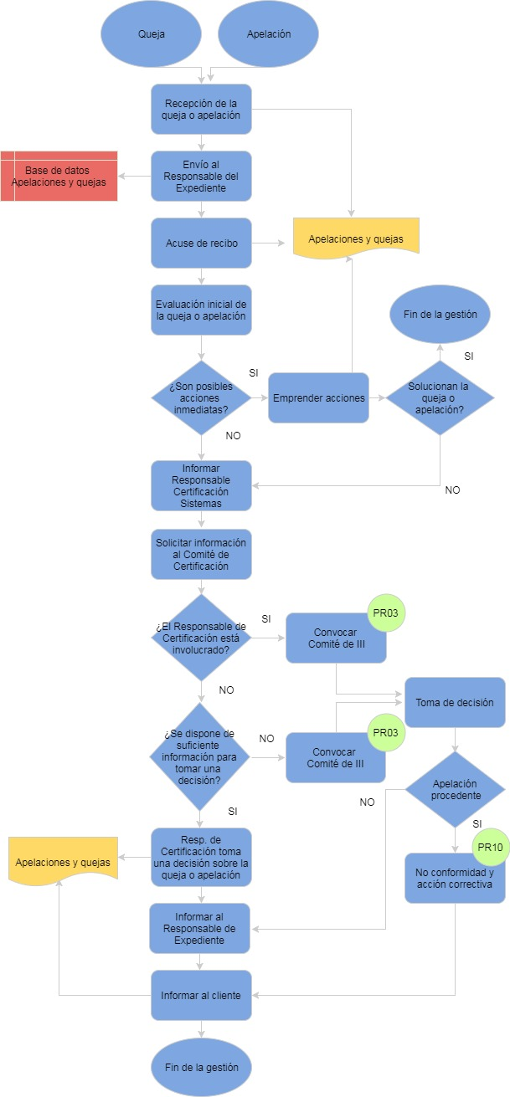
  - Definiciones

- Quejas: Las quejas son expresiones de insatisfacción recibidas por el organismo de certificación y presentadas por los clientes de los citados servicios a la que se debe dar una respuesta sin demora injustificada.

- Apelaciones: Las apelaciones son solicitudes recibidas por el organismo de certificación para reconsiderar la decisión tomada respecto a la evaluación de un expediente de auditoría.

  - Canales de comunicación

El organismo de certificación de WCA pone a disposición de sus clientes de certificación los siguientes canales para presentar quejas y apelaciones:

- Apartado específico de la página web.
- Correo electrónico del área de certificación de sistemas.
- Correo ordinario.

En cualquier caso, se pone a disposición de los clientes, tanto en la página web como a petición de los mismos el registro Apelaciones y quejas. El equipo auditor informa de la existencia de estos canales tanto en la reunión de apertura como en la reunión de cierre de las auditorías.

  - Recepción de la queja o apelación

La recepción de la queja/apelación puede ser realizada por cualquier miembro de la organización y en cualquier formato. En el caso de que sea verbal, deben ser inmediatamente transcritas al registro Apelaciones y quejas de la forma más fiel posible.

Todas las quejas y apelaciones son remitidas diariamente al Responsable del Expediente involucrado en la misma que las vuelca en la base de datos de Apelaciones y quejas y se encarga de documentar todas las gestiones realizadas.

  - Acuse de recibo de la queja o apelación

El Responsable del Expediente debe dar acuse de recibo lo más inmediato posible al cliente que presenta la queja o apelación.

El plazo máximo de acuse de recibo no debe superar las 72 horas.

Dicha respuesta puede ser telefónica o escrita y debe ser documentada en el registro Apelaciones y quejas.

  - Evaluación de la queja o apelación

El Responsable del Expediente realiza una evaluación inicial de la queja y/o apelación para determinar su pertinencia y en ese caso, la seriedad y gravedad de la misma. De ser posible, emprenderá acciones inmediatas que se documentarán en el registro Apelaciones y quejas. Si éstas solucionan la queja o apelación, se da por finalizado el proceso.

Si no se pueden emprender acciones inmediatas y en el caso de quejas graves y apelaciones, el Responsable de Expediente informará de inmediato al Responsable de certificación de sistemas para tomar una decisión conjunta sobre la forma más adecuada de resolver el problema.

El Responsable de Certificación solicitará la información necesaria sobre el Expediente al Comité de Certificación, y si es posible, ratificará en primera instancia la decisión tomada sobre la certificación, salvo en el caso en que esté directamente involucrado en el expediente objeto de la apelación.

  - Evaluación de quejas o apelaciones por el Comité de imparcialidad, independencia e integridad.

Si la información disponible no es suficiente para tomar una decisión, o el Responsable de certificación de sistemas está directamente involucrado en el expediente objeto de la queja o apelación, éste convoca de forma extraordinaria al Comité de imparcialidad, independencia e integridad para la evaluación de la apelación. El Comité de imparcialidad, independencia e integridad solicita el apoyo de todos los expertos que sean necesarios para tomar una decisión. La decisión sobre la apelación debe tomarse e n un plazo no superior a 30 días.

Las apelaciones consideradas como procedentes se consideran también como servicios no conformes graves y deben emprenderse las acciones correctivas oportunas para evitar que vuelvan a ocurrir.

El Comité de imparcialidad, independencia e integridad tiene en cuenta todas las apelaciones evaluadas como potenciales fuentes de riesgos en la siguiente revisión del análisis de riesgos.

  - Respuesta final a las quejas o apelaciones

Las decisiones tomadas respecto de las quejas o apelaciones, tanto por el Responsable de Certificación de Sistemas como por el Comité de Imparcialidad, independencia e integridad son trasladadas al Responsable del Expediente involucrado y documentadas en el registro Apelaciones y quejas.

El Responsable del Expediente es el responsable de informar al cliente por escrito de las decisiones tomadas respecto de la queja o apelación.

No cabe una segunda reclamación sobre el mismo Expediente.

- Documentos de referencia

- ISO/IEC 17021-1:2015
- Apelaciones y quejas

- Tabla de revisiones

Nivel de revisión | Fecha de edición | Observaciones
v0 | 10/07/2017 | Edición inicial

